Weektaak Cheetah-groep
18 januari – 22 januari 2021

Maandag | - Challenge! Onder de weektaak staat een afbeelding (bladzijde 2) waarop een aantal challenges te zien zijn. Kunnen jullie deze opdrachten uitvoeren? Maak er een foto van! Plaats jullie foto’s op onze classroom.  - Reflectie: waar wordt jij blij van tijdens jouw schoolwerk? Wat vond jij deze of vorige week erg leuk om te doen? Waar baal je ontzettend van bij het doen van jouw schoolwerk? Deel dit in de volgende bijeenkomst.
Dinsdag | - Teams-bijeenkomst 9.00-10.00 uur, een micro les over de Grej of the day. Uitkomsten denkvierkant. En zelf bedachte denkvierkanten? Presentaties door Jesse, Marnix, Nina, Tom en Joël.
Woensdag | - Op bezoek in een online museum (Naturalis).  Via deze link vind je een leuke vlog over Naturalis: https://youtu.be/C1WsGpYXx1E ook kun je daarna zelf een virtueel kijkje nemen in het museum! Dat doe je via deze link: https://www.naturalis.nl/virtueelmuseum Ben je door deze kijkjes in Naturalis zo geinspireerd geraakt? Dan kun je nog kijken naar een aantal afleveringen van “De Toren”, deze serie vind je hier: https://www.npostart.nl/de-toren/VPWON_1281658/episode Ga je zelf wel eens opzoek naar dieren in jouw eigen omgeving? En zie je dan wel eens dieren die je niet herkent? Er bestaat een app voor! https://www.dierenzoeker.nl/linnaeus_ng/app/views/introduction/topic.php?id=Op%20je%20mobiel Deze app kan jou helpen om dieren die jij vindt een naam te geven.
Donderdag | - Grej of the day: nummer 14? (een korte omschrijving, maar dit hem wel)
Vrijdag | - Smartgames, zie weektaak december, op deze site kun je online smartgames spelen.  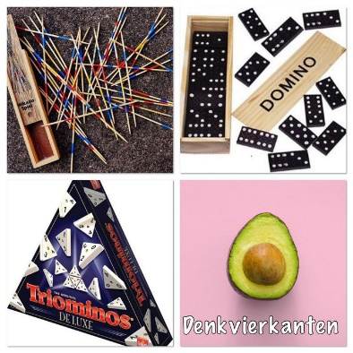  - Denkvierkant. Welke hoort er niet bij? Laat ook jouw beredenering weten. Schrijf hem op en we komen erop terug in de volgende bijeenkomst.

